**Exercices – Les aires**

**Exercice 1 :** Compléter.

23 m ² = ............... cm ²  
57 mm ² = .............. cm ²  
45 cm ² = ............... m ²  
300 dm ² = ............ dam ²  
2 dam ² = ................ m ²  
67 cm² = .................dam²  
2 500 mm ² = 0,25 ........  
7,65 m ² = 765 ...........  
7 km ² = 70 000 .........

**Exercice 2 :** Parmi les 3 aires suivantes, quelle est la plus grande ? Justifier votre réponse.

$A_{1}= 684 dm²$ $A_{2}=0,4 dam²$ $A_{3}= 52,3 m²$

**Exercice 3 :** Donner l’aire des figures suivantes.  **Exercice 4 :** Donner l’aire des figures suivantes en cm².

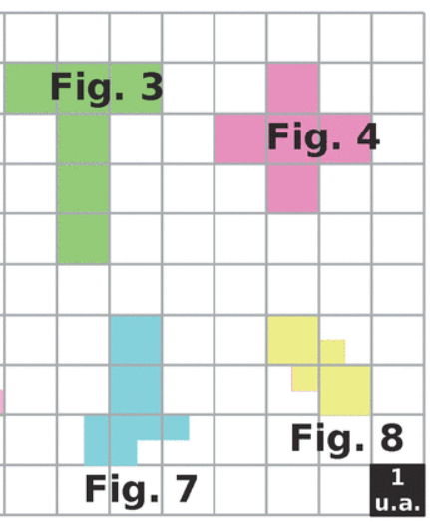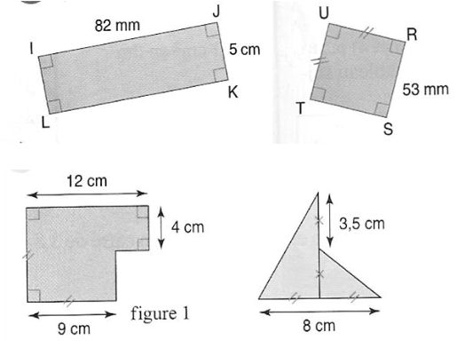

**Exercice 5 :** Donner l’aire des figures suivantes.

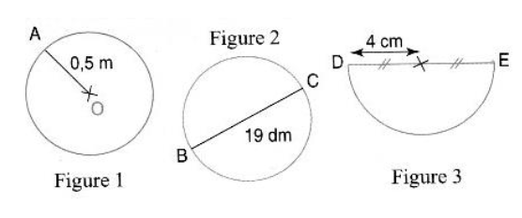

**Exercice 6 :** Donner une valeur approchée au dixième de l’aire de chacune des figures suivantes.

